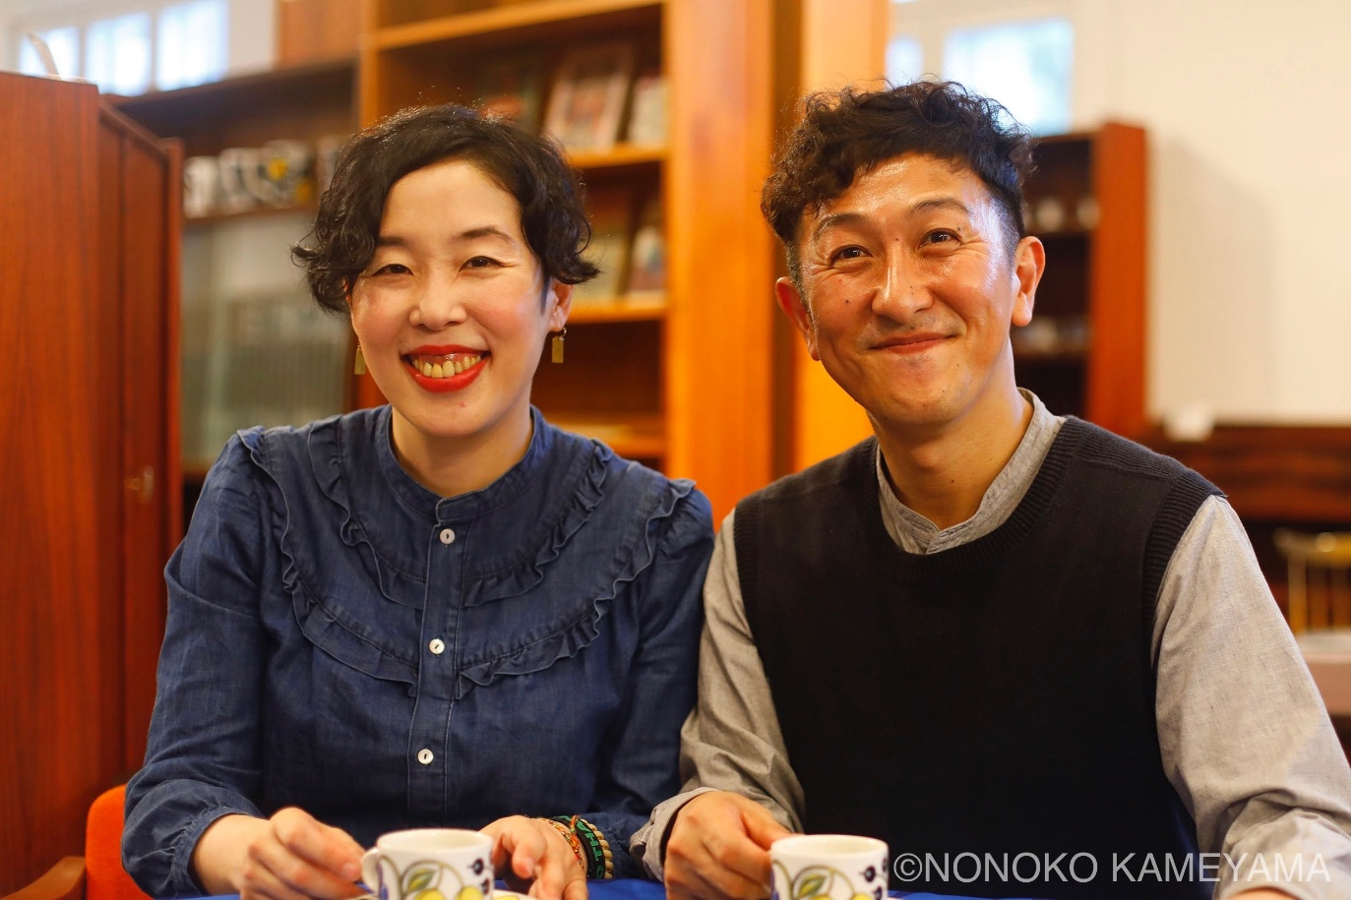

おしどり マコさん＆ケンさん が語る

なぜ芸人が原発事故の取材を始めたか
～いつのまにか15年、東電会見1600回～
原告・サポーターの皆さんは総会に引き続き、ご参加ください。
一般の方は総会後の休憩時間に会場にお入りください（無料）。
2026年度 志賀原発を廃炉に！訴訟原告団総会 記念講演
日時 5月２３日（土）14:40～16:00
会場 石川県地場産業センター 本館 第３研修室
【おしどりマコさん・ケンさん プロフィール】
（社）漫才協会会員。（社）落語協会会員。（社）日本保健物理学会会員 東京電力福島第一原子力発電所事故(東日本 大震災)後、 随時行われている東京電力の記者会見、様々な省庁、 地方自治体の会見、議会・検討会・学会・シンポジウムを取材。 特に東京電力会見の参加回数は14年で1600回を越える。 また現地にも頻繁に足を運び取材し、その模様を様々な媒体で公開している。 ドイツでの国際会議などにも2014年から2019年まで毎年招聘され、 ヨーロッパの大学などで取材報告をしていた。（コロナ禍で終了、その後はオンラインに） 2016年「平和・協同ジャーナリスト基金」奨励賞受賞。 また寄席芸人として、上野鈴本演芸場、浅草演芸ホール、新宿末廣亭、池袋演芸場の寄席のどこかに ほぼ毎日出演している。

連絡先：志賀原発を廃炉に！訴訟原告団 (076)261-4657
知りたがりのおせっかい

